Comandos utilizados para cambiar el tema:

su root
apt-get install xfce4

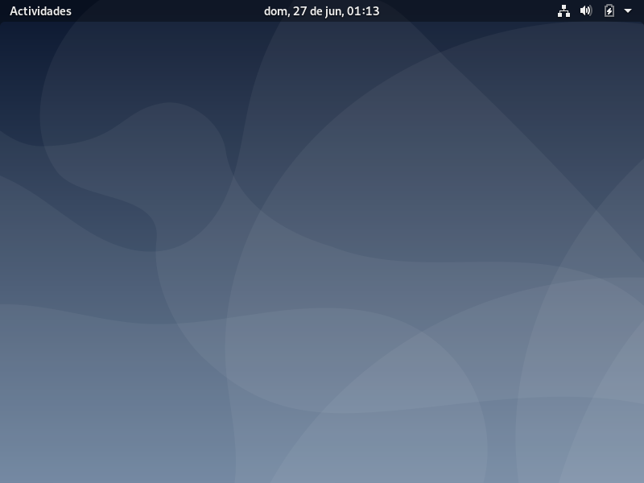
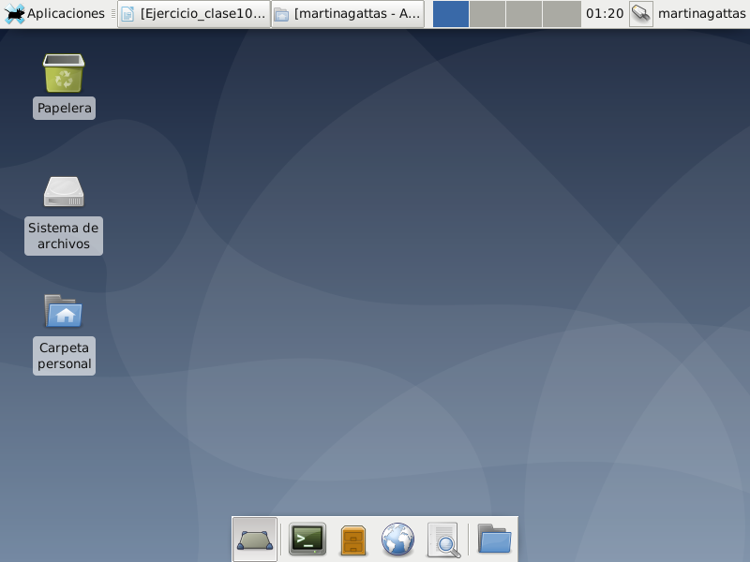

Comandos utilizados para cambiar el sistema operativo:

su root
apt dist-upgrade

